Chili-Cheese Chicken
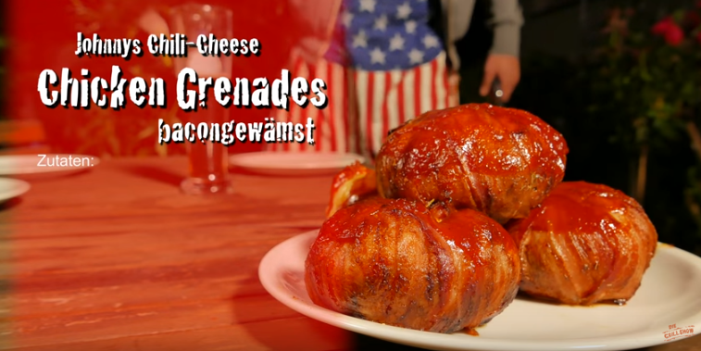
Für dieses Gericht werden verschiedene Gewürze und Mischungen verwendet diese sind in der Kategorie Gewürze auf geführt. Es wir zu dem Salz noch ein Paprika-Rub für Chicken benutzt.
Zutaten: 4-6 Portionen
4 St. Hähnchenbrüste ausgelöst
40 Scheiben Bacon
4 Scheiben Cheddar Käse
4 EL frische gewürfelte Mango
etwas frische gehackte Chili-Schoten
4 Scheiben Gouda Käse
4 EL BBQ-Soße deiner Wahl
4 EL Rub for Chicken
Zubereitung: Hähnchenbrüste parieren und mit einem schnitt zu einem Schnitzel aufschneiden und etwas plattieren. Die Hähnchen-Schnitzel mit dem Rub bepudern und im Kühlschrank 1 Std. Ziehen lassen.
4 Dessert-Schalen mit 32 Scheiben Bacon, ohne Löcher, auslegen. 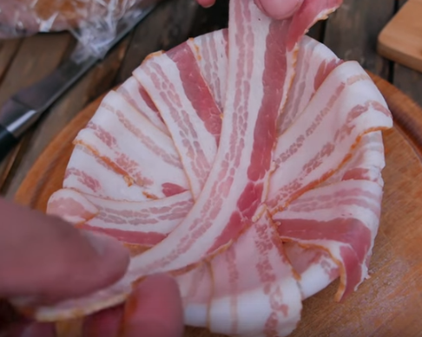
Das Hähnchen nun in dieses Bacon-Schälchen aus legen, so das es eine Kuhle gibt. In diese Kuhle nun Mango-Chili-Chutney einfüllen. Mit frischen Chiliwürfel bestreuen und mit geraspeltem Cheddar-Käse bedecken. Den Gouda in Würfel schneiden und obenauf geben. Nun mit dem Ende der Speckscheiben zur Mitte hin zu decken. Sie sollten nun eine Art gefüllten Ball bekommen haben. Je gefüllten Ball mit zwei Scheiben Bacon kreuzförmig umwickeln, damit die Chicken-Grenades nicht mehr auf gehen.
Die Chicken-Grenades nun 35 Min. indirekt grillen. Dann noch mit BBQ-Soße bestreichen und weitere 10 Min. Grillen.
Kommentar:
Tipp: Zum Füllen kann statt der Mango auch Apfel-Chili Chutney benutzen.
Historie:
Ursprünglich von Johnny´s Grillshow

Grillen
Start

